Práctica 5.13: Servidor virtual HTTPS por defecto en Linux

- Inicia sesión en la máquina ServidorLinuxXX con un usuario con privilegios de administración.

- Habilita el servidor virtual por defecto. Verifica que se ha creado el enlace en /etc/apache2/sites-enabled. ¿Cómo se llama el enlace?.

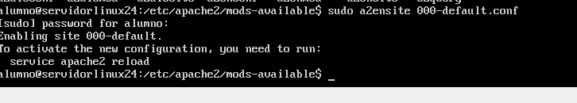
- Deshabilita los servidores virtuales creados en prácticas anteriores.
- Reinicia el servidor.

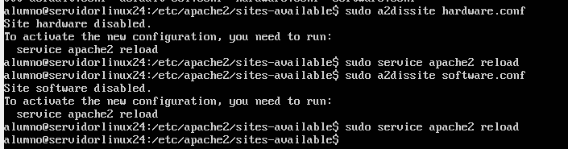

- Habilita el módulo que permite usar https.
- Reinicia el servidor.
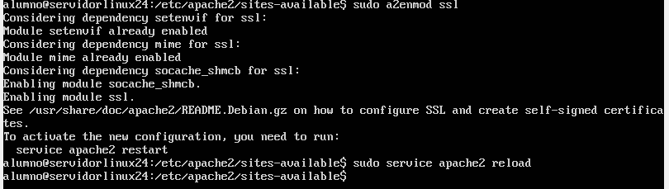

- Consulta el fichero /etc/apache2/ports.conf y observa que si se habilita el módulo ssl, el servidor escuchará en el puerto 443.
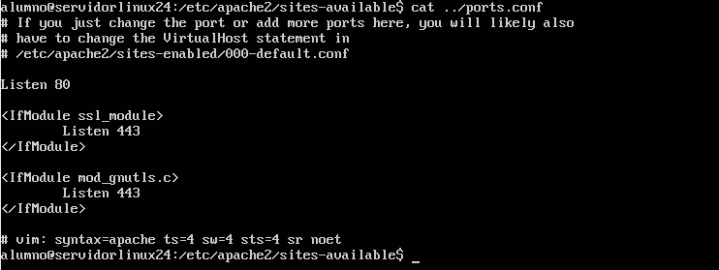
- Verifica que el servidor con la orden netstat –ltn que el servidor escucha 80/TCP y 443/TCP.
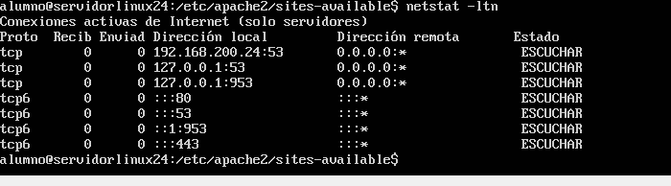
- Accede al directorio /etc/apache2/sites-available y observa si existe un fichero denominado default-ssl que contiene la configuración por defecto de un servidor HTTPS.
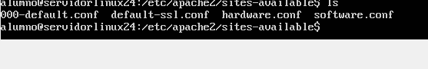
- Habilita el servidor virtual ssl por defecto (default-ssl) de Apache.
sudo a2ensite default-ssl
- Reinicia el servidor.
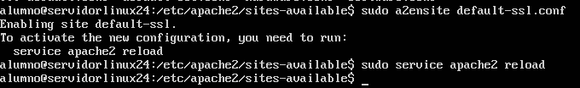

- Consulta el fichero /etc/apache2/sites-available/default-ssl.conf y observa su configuración. Fíjate en las directivas que habilitan SSL y que definen la ruta del certificado digital que usará el servidor así como la clave privada. El servidor utiliza por defecto un certificado digital autofirmado que se ha creado al instalar Apache. Un certificado autofirmado no está firmado por una autoridad de certificación y por tanto, no existen mecanismos automáticos que garanticen su autenticidad. Por eso los navegadores nos pedirán confirmación cuando el servidor se lo envíe.

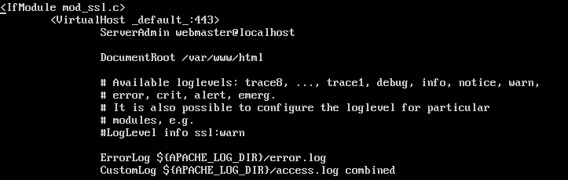

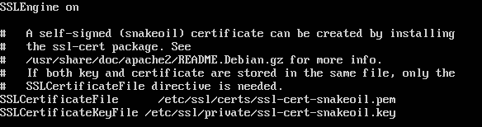

- Desde DesarrolloW7XX abre el navegador y establece una conexión http con la dirección IP del servidor apache.



- Establece una conexión https con la dirección IP del servidor. ¿Qué ocurre?. Haz lo necesario para conectarte. Finalmente, haz lo necesario para no admitir la conexión si no tiene un certificado validado por una AC reconocida.

